Arquitectura kubernetes
Arquitectura de Kubernetes
En términos generales, Kubernetes es un clúster de sistemas informáticos categorizados según sus funciones específicas:
- Uno o más nodos del plano de control
- Uno o más nodos de trabajo (opcional, pero recomendado).
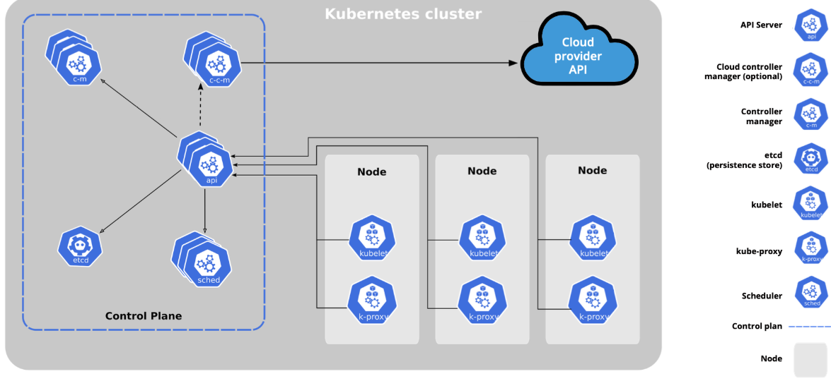 Componentes del clúster de Kubernetes

Descripción general del nodo del plano de control

El nodo del plano de control proporciona un entorno de ejecución para los agentes del plano de control responsables de gestionar el estado de un clúster de Kubernetes, y es el núcleo de todas las operaciones dentro del clúster. Los componentes del plano de control son agentes con funciones muy específicas en la gestión del clúster. Para comunicarse con el clúster de Kubernetes, los usuarios envían solicitudes al plano de control mediante una herramienta de interfaz de línea de comandos (CLI), un panel de control de interfaz web (Web UI) o una interfaz de programación de aplicaciones (API).
Es fundamental mantener el plano de control operativo a toda costa. Su pérdida puede provocar tiempos de inactividad, interrupciones en el servicio a los clientes y posibles pérdidas comerciales. Para garantizar la tolerancia a fallos del plano de control, se pueden añadir réplicas de nodos al clúster, configuradas en modo de alta disponibilidad (HA). Aunque solo uno de los nodos se dedica a la gestión activa del clúster, los componentes del plano de control permanecen sincronizados entre las réplicas. Esta configuración aumenta la resiliencia del plano de control del clúster en caso de fallo del nodo activo.
Para conservar el estado del clúster de Kubernetes, todos los datos de configuración se guardan en un almacén de clave-valor distribuido que solo contiene datos relacionados con el estado del clúster, no datos generados por las cargas de trabajo de los clientes. Este almacén de clave-valor puede configurarse en el nodo del plano de control (topología apilada) o en su host dedicado (topología externa) para minimizar la posibilidad de pérdida de datos, al desacoplarlo de los demás agentes del plano de control.
En la topología de almacenamiento clave-valor apilado, las réplicas de nodos del plano de control de alta disponibilidad (HA) también garantizan la resiliencia del almacenamiento clave-valor. Sin embargo, esto no ocurre con la topología de almacenamiento clave-valor externo, donde los hosts dedicados al almacenamiento clave-valor deben replicarse por separado para la alta disponibilidad, una configuración que requiere hardware adicional y, por lo tanto, implica costos operativos adicionales.

